2023年度企业基本信息
一、企业概况
企业名称 | 上海临港浦江国际科技城发展有限公司
企业类型 | 有限责任公司
成立日期 | 2009年3月26日
注册资本 | 人民币229,700万元
住所 | 上海市闵行区陈行公路2388号3号楼101-1室
联系方式 | 021-38295100
二、历史沿革
2009年3月26日，上海漕河泾开发区浦星建设发展有限公司注册成立，负责浦江高科技园区具体项目的开发、建设和经营。
2016年，上海漕河泾开发区浦星建设发展有限公司先后受让上海漕河泾开发区浦月建设发展公司和上海漕河泾开发区浦未建设发展公司100%股权。
2016年底，上海漕河泾开发区浦星建设发展有限公司成为上海临港控股股份有限公司全资子公司，全面负责浦江高科技园区开发、建设、管理和经营。
2017年7月5日，上海市经济和信息化委员会批复，“临港浦江国际科技城”即“漕河泾开发区浦江高科技园”。
2017年7月12日，上海漕河泾开发区浦星建设发展有限公司正式更名为“上海临港浦江国际科技城发展有限公司”。
2018年12月20日，上海临港浦江国际科技城发展有限公司与上海东方明珠实业发展有限公司合资注册成立上海东方智媒城经济发展有限公司和上海东方智媒城建设开发有限公司，负责总投资规模近百亿元的东方智媒城的开发建设。
目前，临港浦江国际科技城致力于谋划“一区一谷一城一江”空间布局，深化“2+1+X”产业布局，全面推进园区产业建设和发展。
三、企业领导
董事长：施决兵（法定代表人）
总经理：张春华
四、组织机构
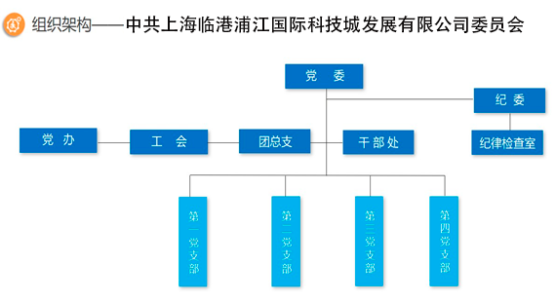
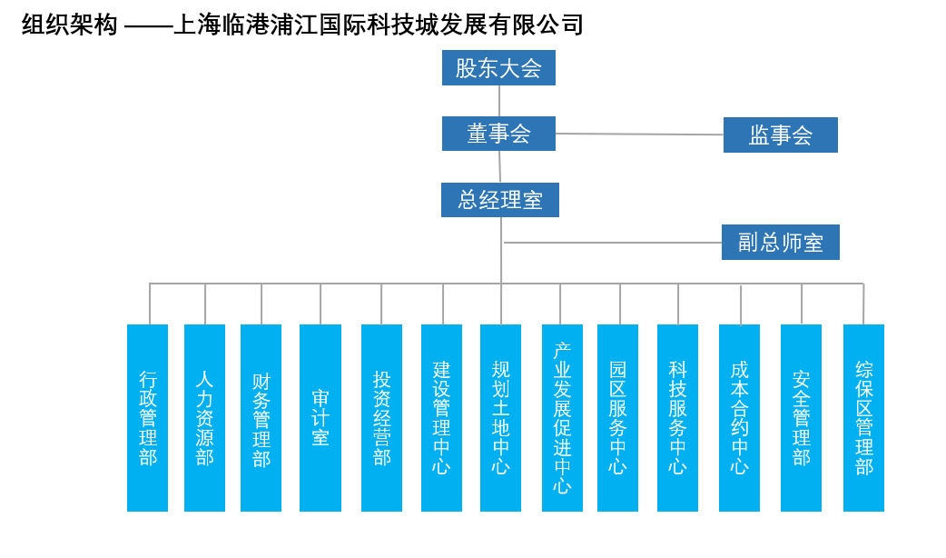
五、治理机构
（一）董事会组成人员
姓名 | 职务
施决兵 | 董事长
张春华 | 董事
金莹 | 董事
（二）监事会组成人员
姓名 | 职务
姚炜 | 监事会主席
吴士军 | 监事
周健丞 | 监事
（三）总经理室
姓名 | 职务
张春华 | 总经理
钱炜 | 副总经理
周亮 | 总经理助理
姚颖 | 总经理助理
蒋欣妍 | 财务总监
陆晨昱 | 总经理助理
张潇丹 | 总经理助理
张孝金 | 总经理助理
六、荣誉资质
（一）荣誉
2023年1月，临港浦江国际科技城获上海市生态环境局“2023年度低碳发展实践区”荣誉。
2023年5月，临港浦江国际科技城获上海市投资促进服务中心 “2023“投资上海·最美上海园区”评选活动“最佳环境奖””。
2023年5月，临港浦江国际科技城获中共上海市委人才工作领导小组办公室、上海推进科技创新中心建设办公室“上海市海聚英才创新创业示范基地”称号。
2023年10月，工业和信息化部公布《2023年度中小企业特色产业集群名单》，以“浦江基因未来谷”为核心的“上海市闵行基因产业集群”成功上榜。
2023年11月，临港浦江国际科技城获上海市生态环境局颁发“上海市第三方环保服务示范项目名单（第二批）”称号。
（二）经营资质
上海临港浦江国际科技城发展有限公司拥有房地产开发区企业二级资质。
七、子公司
（一）上海漕河泾开发区浦月建设发展有限公司
（二）上海漕河泾开发区浦未建设发展有限公司
（三）上海东方智媒城经济发展有限公司
（四）上海东方智媒城建设开发有限公司
（五）上海弘盛益德私募投资基金合伙企业（有限合伙）
（六）上海橙临创业投资合伙企业（有限合伙）
（七）上海临港司南生命科技有限公司

